Ohjeita kynsikkäisiin ja muutamaan pantaan. Suosittelen lämpimästi nyt kokeilemaan kahta yhtaikaa pyöröpuikoilla, kun ei ole kantapäätäkään sotkemassa. Tässä oiva ohje aloitukseen:
https://www.youtube.com/watch?v=D_9kd7MY20c
https://www.ravelry.com/patterns/library/kevat-3
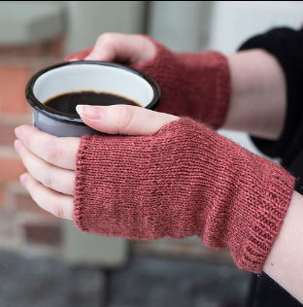
https://www.ravelry.com/patterns/library/jouko
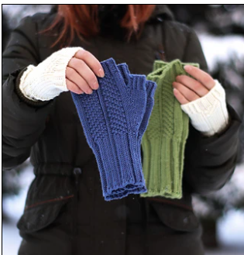
https://www.garnstudio.com/pattern.php?id=12389&cid=11
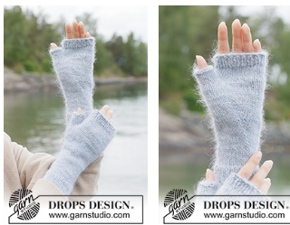

https://www.garnstudio.com/pattern.php?id=12328&cid=11
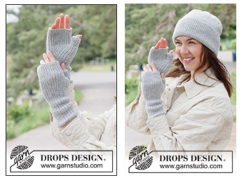
https://www.garnstudio.com/pattern.php?id=197&cid=11
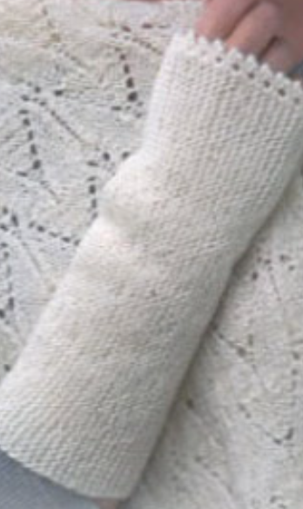

https://www.garnstudio.com/pattern.php?id=11930&cid=11
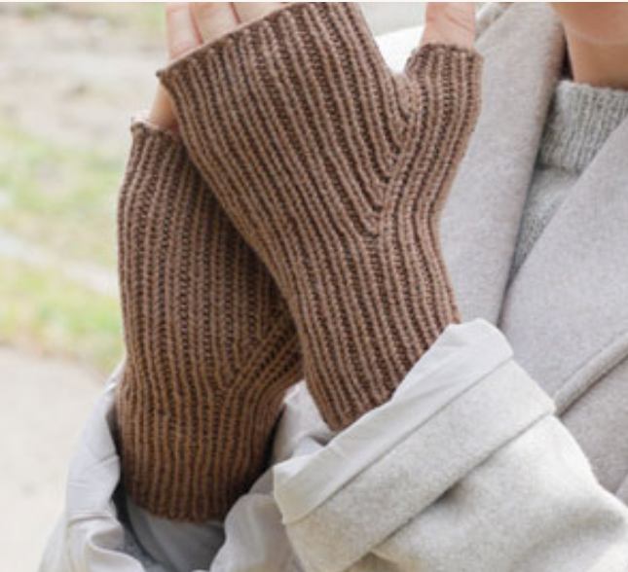

https://www.garnstudio.com/pattern.php?id=10464&cid=11
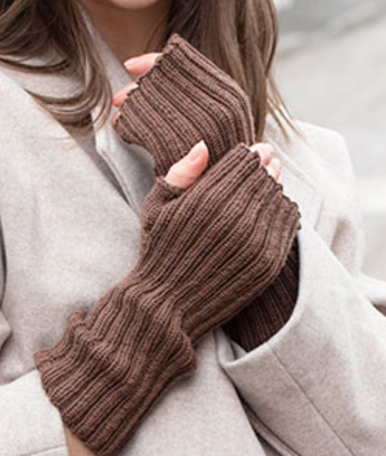
https://www.garnstudio.com/pattern.php?id=235&cid=11
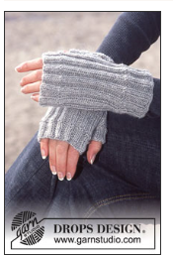

https://www.garnstudio.com/pattern.php?id=11580&cid=11
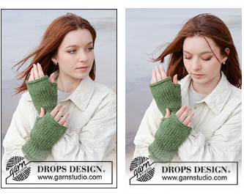
https://www.garnstudio.com/pattern.php?id=7638&cid=11
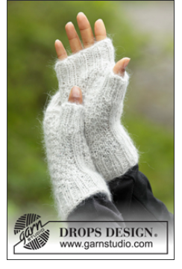

https://www.garnstudio.com/pattern.php?id=10009&cid=11

https://www.garnstudio.com/pattern.php?id=11523&cid=11
